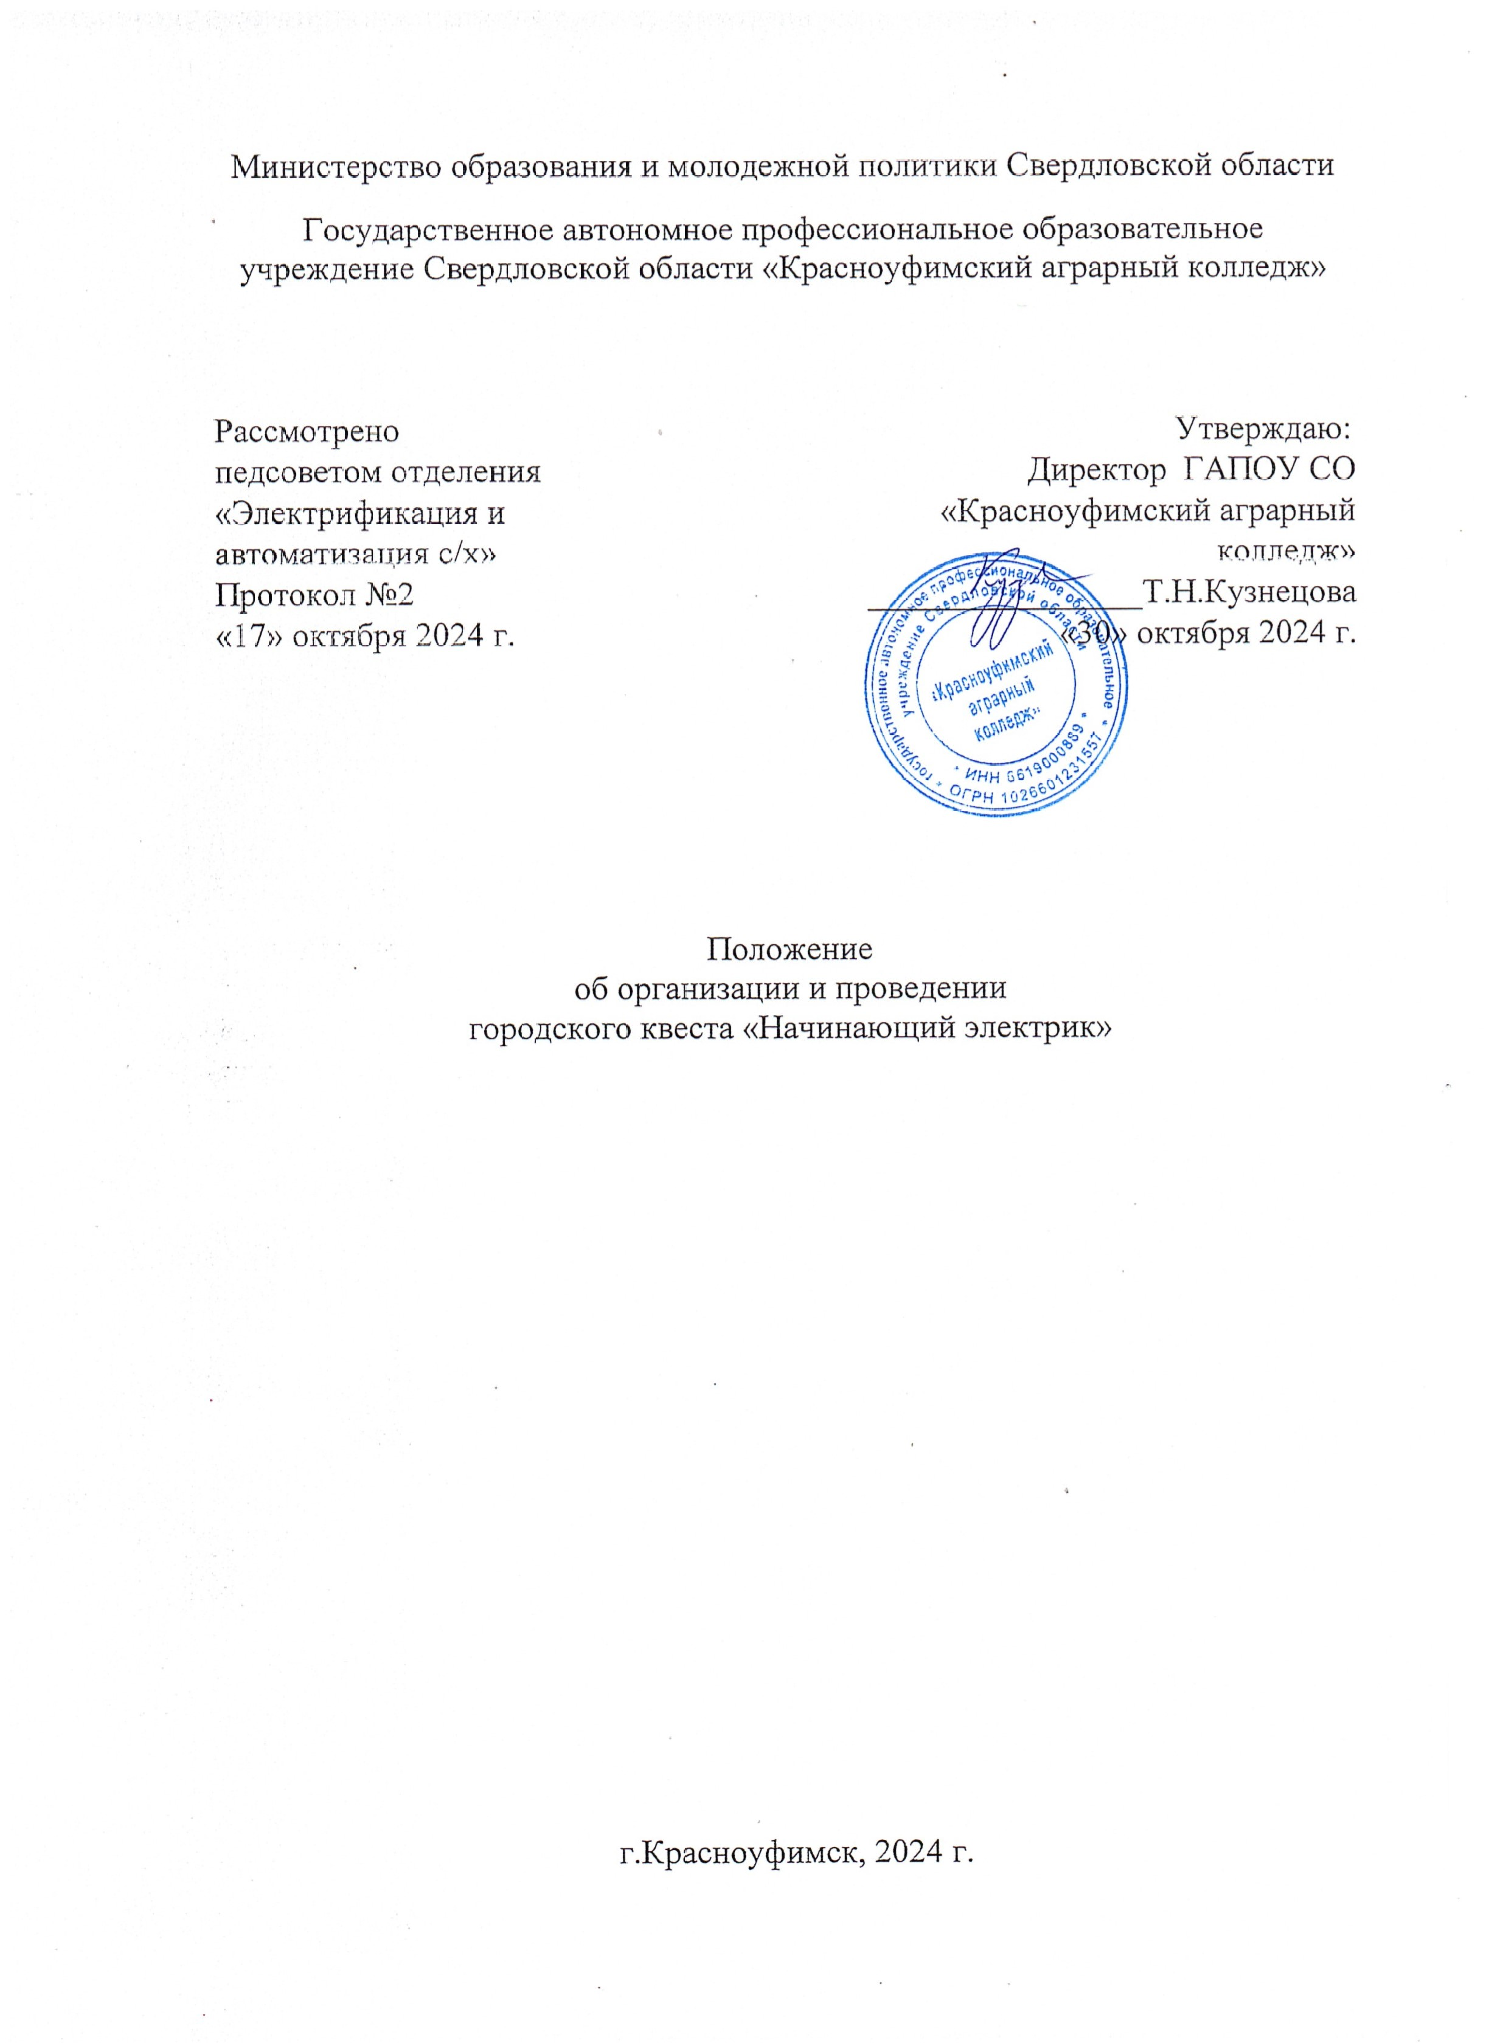Министерство образования и молодежной политики Свердловской области

# 1 Общие положения

1.1 Настоящее положение об организации и проведении городского квеста «Начинающий электрик» по дисциплинам электротехнического цикла среди обучающихся 9-11 классов ОО, студентов 1 курсов профессиональных образовательных организаций (далее – Квест) разработано в соответствии с Планом мероприятий , приуроченных к Дню энергетика.

1.2 Положение определяет порядок организации и проведения Квеста, его организационное и методическое обеспечение, правила участия в Квесте и определения победителей и призеров.

1.3 Квест отражает компетенции специальности 35.02.08 Электротехнические системы в агропромышленном комплексе и проводится по следующим станциям:

1. Электромонтажник
2. Инженер-электрик
3. Электромонтер
4. Инженер-энергетик
5. Инженер-конструктор
6. Автоэлектрик;

1.4 Организаторами являются преподаватели цикловой методической комиссии электротехнических дисциплин ГАПОУ СО «Красноуфимский аграрный колледж». Квест посвящается Дню энергетика.

1.5 Место проведения: ГАПОУ СО «Красноуфимский аграрный колледж».

1.6 Дата проведения 19 декабря 2024 года, в 12.30 по местному времени.

1.7 Участие бесплатное.

1.8 Форма проведения – очная

# 2 Цели и задачи Квеста

2.1 Основной целью является выявление и развитие у обучающихся профессиональных способностей и интереса к специальности «Электротехнические системы в АПК».

2.2 Задачи:

- определение качества и уровня подготовки обучающихся в области физики;

- развитие творческих способностей, аналитического мышления и профессиональной ориентации обучающихся;

- совершенствование навыков самостоятельной работы и развитие технического мышления;

- адаптация обучающихся к современным профессиональным требованиям;

- проверка способностей студентов к системному действию;

- активизация творческой деятельности преподавателей, внедрение в учебный процесс инновационных технологий.

В ходе выполнения профессиональных заданий у участников формируются следующие умения:

– организовывать и планировать собственную деятельность, распределять временной ресурс;

– осуществлять самоанализ и рефлексию проделанной работы;

– применять на практике знания и полученный опыт;

– работать в команде, развивать коммуникативные навыки;

– нести личную ответственность за результаты выполненной работы;

– осуществлять толерантное отношение к сопернику.

# 3 Участники Квеста

3.1 Для участия приглашаются обучающиеся 9-11 классов ОО, студенты 1 курсов профессиональных образовательных организаций.

3.2 Каждая образовательная организация может представить команду не более 10 человек.

# 4 Организационный комитет

4.1 Для организационно-методического обеспечения Квеста создается Организационный комитет (далее – Оргкомитет) и Экспертный комитет.

4.2 Состав Оргкомитета:

Председатель — Самолюк И.Ю., заведующая отделением;

Шарапов С.В. – председатель ЦМК электротехнических дисциплин;

Журавлева Ю.В. – преподаватель профессионального модуля;

Орлов А.А. - преподаватель профессионального модуля;

Пивоварова И.И. – преподаватель профессионального модуля;

Серебренников А.Н. - преподаватель профессионального модуля;

Спирин А.В. - преподаватель профессионального модуля.

Технический специалист:

Кошелев М.Н. – преподаватель ГАПОУ СО «Красноуфимский аграрный колледж»,

4.3 Оргкомитет:

* организует информационное обеспечение проведения Квеста;
* осуществляет подготовку документов, необходимых для проведения Квеста;
* обеспечивает проведение всех мероприятий Квеста, определяет их формы и сроки;
* определяет и утверждает количество победителей и призеров;
* обеспечивает свободный доступ к информации о Квесте, составе участников, победителей и призеров и иным сведениям о проведении Квеста;
* утверждает итоговые протоколы по результатам проведения Квеста;
* награждает победителей, призеров и участников Квеста;
* разрабатывает критерии оценки.

4.4 Состав экспертного комитета:

Формируется из преподавателей цикловой методической комиссии электротехнических дисциплин ГАПОУ СО «Красноуфимский аграрный колледж».

# 5 Порядок организации и проведения Квеста

5.1 Участие в Квесте бесплатное.

5.2 Квест проводится на русском языке в очном формате в один этап.

5.3 Для участия в Квесте руководителю от ОО необходимо подать одну заявку на всех участников до 00:00 17 декабря 2024 года по форме:

<https://forms.yandex.ru/u/673840972530c22ec4c07459/>

В заявке указывается название команды и капитан.

5.4 Каждая номинация представляет собой задания по специальности, представлена определенной станцией.

5.5 Продолжительность выполнения заданий на станции составляет не более 15 минут.

5.6 За каждое правильно выполненное задание команда получает 10 балл. Максимальное количество баллов – 60 баллов.

# 6 Подведение итогов и награждение участников Квеста

6.1 Подведение итогов осуществляется путем суммирования баллов по всем станциям;

6.2 Оформляется итоговый протокол для определения команды - победителя.

6.2 Победителем считается команда, набравшая наибольшее количество баллов, призовые места получают по убыванию баллов следующие 2 команды.

6.3 Участники Квеста получают сертификаты.

6.4 Сертификаты и итоговый протокол будет размещен после окончания Квеста по ссылкам:

<https://agrokolledg.uralschool.ru/?section_id=7292> (для общеобразователь-ных организаций)

<https://agrokolledg.uralschool.ru/?section_id=7293> (для профессиональ-ных образовательных организаций).

# 7 Контактные данные

По всем возникшим вопросам обращаться в Оргкомитет ГАПОУ СО «Красноуфимский аграрный колледж».

Контактные телефоны:

89122563136 – организатор Самолюк Ирина Юрьевна.